大阪における統合型リゾート（IR）立地に向けて
～ 基本コンセプト案 ～
※IRとは：Integrated Resort(統合型リゾート)の略
一般的に、会議・展示施設、ホテル、ショッピングモール、レストラン、劇場、アミューズメントパーク、カジノ等が一体となった複合観光集客施設と定義されることが多い。

Ⅰ 背 景
（１）わが国を取り巻く現状
◇人口減少社会・経済成長の鈍化などによる閉塞感 ⇒これまでにない起爆剤の模索
◇アジアにおける観光ブームなど、ツーリズム人口の拡大
⇒内外の人々をひきつける集客装置が必要（経済成長のための源泉に）
◇しのぎを削る都市間競争の中、急がれる都市魅力の向上
諸外国においてはシンガポールのIRなど新たな魅力創出の取組みを展開し、成功
⇒わが国においても「観光立国」を目指すこととしており、地域においてその持ち味をいかして積極的にグローバルな魅力づくりに取組む必要

（２）大阪のポテンシャル
◇豊富な観光資源や多彩な魅力を有する大阪
・立地（関西圏人口2000万人以上の中心地、外国人観光客の人気スポットに近接）
・アクセス（関空：24時間空港で、3時間圏内には北京・上海・香港・ソウル・
台北などの東アジア主要都市、鉄道網：府内・国内への移動至便）
・豊富な観光資源（伝統芸能・歴史的文化遺産、自然・温泉、テーマパークなど）
・情報創造・交流機能の集積（大学・研究所・専門学校・ホテルなど）
⇒このように、大阪は、交通アクセスや世界的にみても魅力ある地域資源に恵まれている“集客ポテンシャル”の高いエリア

- 国・国会議員の動き
◇こうした中、新しい観光アイテムとしてIRが注目されており、その実現に向けた取組みが国会議員を中心に進められているところ。
2010年4月  2010年5月  2010年8月  2011年1月  2011年7月  2012年8月  2012年11月  2013年3月  2013年5月  2013年6月  2013年12月 | 国会議員における超党派の議員連盟（国際観光産業振興議員連盟：IR議連）結成  国土交通省成長戦略会議報告書に、新しい観光アイテムとしてIRを検討することが示される  IR議連が特別立法に係る会長私案を発表  行政刷新会議（規制・制度改革に関する分科会）において、「民間事業者によるカジノ運営について関係府省の連携のもと、できるだけ早く具体的な検討を開始する必要がある」と示される  IR議連が特別立法の大綱案を発表  IR議連が「特定複合観光施設区域の整備の推進に関する法律（IR推進法）案を発表  民主党内閣部門会議内に「統合型リゾート（IR）ワーキングチーム」設置  民主党内閣・法務・国土交通部会合同部門会議において、IRに関する検討を開始  自民党内閣部会・国土交通部会合同部会においてIR推進法案了承  日本維新の会が衆議院にIR推進法案提出  自民・維新・生活・無所属議員が共同で衆議院にIR推進法案提出

◇なお、超党派の国会議員連盟において、IRの立地にあたっては、民間事業者による建設、事業運営を基本フレームとすることを想定している。

事業者の資金とノウハウ
地方公共団体
事業者
国
IR
計画認定申請 開設の申請 で建設・運営

計画の認定 事業者の指定
(公募プロポーザル)

Ⅱ 国際エンターテイメント都市・大阪の創出に向けて
◇大阪府･大阪市では「大阪の成長戦略」において、成長のための5つの源泉を掲げているが、その一つとして「内外からの集客力強化」を挙げており、国内外から多くの人々が訪れる“世界最高水準のエンターテイメント都市”の創出を目指している。
◇その実現に向けては、多くの人がそこを訪問すること自体が目的となるような“観光資源の開発・創造”を急ぐ必要がある。
◇MICE、宿泊・滞在、エンターテイメント、カジノ、ショッピング、グルメ、アミューズメント、カルチャー、スポーツ、リラクゼーションなどの機能を統合したIRは、“非日常空間を楽しめる拠点”として新たな観光資源となり得る。
◇IRは、その整備にあたり国民のコンセンサス（カジノ合法化）を得る必要があるが、
①国際エンターテイメント都市・大阪のシンボルとなる他地域を圧倒する魅力の創出
②関西圏の様々な魅力とのシナジー効果による集客力アップ
③海外からの投資を呼び込むことによる地域経済の活性化（大きな経済・雇用効果）
といったことが期待され、その効果は計り知れない。
◇一方で、IRの構成要素の一つであるカジノについては、犯罪の増加や青少年への影響、依存症などが府民の間で懸念されており、これらに対するセーフティネット対策にも十分配慮する必要がある。
◇国等における動きに即応し、府民の皆さんの議論を喚起していくため、IRが法制化された場合の「大阪にふさわしいIRのコンセプト案」を次のとおりとりまとめることとする。

Ⅲ 大阪におけるIRとは
◇新たな“エンターテイメント機能”の創出により集客力を強化するとともに、関西の高度な学術研究機関の集積を活かして“MICE機能”を併せ持つIRを創出することで、大阪・関西の持つ「強み」「優位性」をさらに磨く。また、建造物そのものも世界でも類をみないオリジナリティ溢れるデザインとし、国際エンターテイメント都市・大阪のアイコンとして広く世界に発信できるものとすべき。
◇IRの立地にあたっては、以下の3点を目標とする。

《３つの目標》
- 国内外からの集客力の強化
- 東アジアにおける情報文化創造発信拠点
- 大阪･関西全体への経済効果の波及

※構成する施設例
MICE施設、シアター、カジノ、ホテル、ショッピングモール、レストラン、テーマパーク、スポーツ施設、アミューズメント施設、リラクゼーション施設（SPA、エステ）、美術館（ギャラリー）、博物館 など
◇3つの目標の実現に向けて、IRの事業者に対しては、次の7つの検討の視点が盛り込まれた施設建設・事業運営が図られるよう求めていく。

《７つの視点》
- 「国際エンターテイメント都市・大阪」のインパクトあるアイコンの創造

水都・大阪をイメージさせ、内外の人々を圧倒する“国際エンターテイメント都市・大阪の新しいランドマーク”となりうるオリジナリティ溢れる「IRデザイン」を創出

（例） | 水と光、希望（夢）、伝統と進化などをイメージさせ、感性に訴える斬新なデザイン

※IRデザインとは
IRの基本コンセプトを具現化したもの。大阪の文化・歴史・風土を反映した象徴的なものとするなど、単に外観・内装などのデザインにとどまらず、訪れる方々が施設を回遊することにより、コンセプトを肌で感じられるようなソフト面の仕組みも含めたもの。

②世界第一級の“MICE機能”の創出

大阪／関西のプレゼンスを世界へ発信できるMICE機能を提供

（例） | ・世界レベル規模の国際会議場・展示場の設置  ・大規模な国際会議・展示会等のイベント誘致を促進する機能の併置  ・多言語対応が可能なコンシェルジュの配置や施設内サインの設置

③関西固有で世界に通用するエンターテイメント空間・サービスの創出

文楽や歌舞伎など日本文化をリードしてきた“大阪の和のテイスト”の継承発展の上にグローバルに展開できる“エンターテイメント機能”を創出
併せて、観光客からビジネス客までが楽しめるリゾートとして、様々なニーズに応えるコンテンツを提供

（例） | ・世界中で大阪でしか鑑賞できないショー・エンターテイメントの提供  ・能、歌舞伎、文楽などの日本の伝統文化、大阪・関西ならではのエンター テイメントと世界レベルのショーを融合  ・日本文化の体験ができる施設（茶道、華道、和装、温泉、武道、禅など）  ・大阪ブランドから世界ブランドまでが楽しめる施設（ショッピング、グルメ、美術）  ・子どもが楽しみながら学べるアミューズメント施設（テーマパーク）

④ゲーミングに対する一定の制限

カジノフロアの設置や運営に対して、責任ある対応の実施

（例） | ・カジノフロアへの青少年の入場制限  ・カジノ場への入場ゲート設置と年齢確認の実施  ・依存症対策として、自己申告による入場規制プログラムの提供  ・カジノフロアにおけるギャンブル依存症についての啓発  （相談窓口の案内など）  ・カジノ広告の抑制（ギャンブルへの意欲を誘発させるものなど）

⑤大阪・関西の文化観光資源とのコラボレーション

府内の集客施設・商業施設・文化遺産はもとより歴史ある関西一円の観光資源とのコラボレーションによる集客魅力の増大、新たな滞在型観光の振興、経済波及効果の創出

（例） | ・関西一円の観光資源等と一体となったプロモーション  （既存施設の活用、IRを拠点とする周遊型観光商品の開発など）

⑥環境・新エネルギーなど世界の最新技術を駆使した施設や、防災等多面的な付加価値の提供が可能な施設

災害時や防災面での地域サポート、あるいは最新の環境技術やユニバーサルデザインが取り入れられているなど多面的な価値を持つユニークな事業モデルを創出

（例） | ・ソーラーエネルギーや新エネルギーを導入した施設運営  ・可燃ごみの焼却熱による発電システムを導入した施設運営  ・廃棄物ゼロを目指すごみ処理システム、リサイクルシステム  ・グリーンテクノロジーによる自然保護の実践  ・災害時における臨時防災拠点機能を有する施設（食料・水の備蓄、臨時宿泊所など）

⑦地域のパートナーとしての活動－セーフティネット対策と地域貢献活動－

青少年の健全育成やギャンブル依存症対策などに資する仕組みや地域貢献活動について、これまでの諸外国における事例を参考に、事業者による提案を募り、その取組みを促進（一部義務化）

（例） | ・治安の向上、美化などを通じた地域環境の向上  ・ギャンブル教育、依存症などに関する各種啓発活動の実施  ・地元住民への施設開放の実施  ・地域の文化活動への支援  ・事業者によるボランティア活動

《IRイメージ》 ※大阪エンターテイメント都市構想究会作成図をもとに加工
H22.1月発行「統合型エンターテイメント・リゾート in 大阪」報告書より
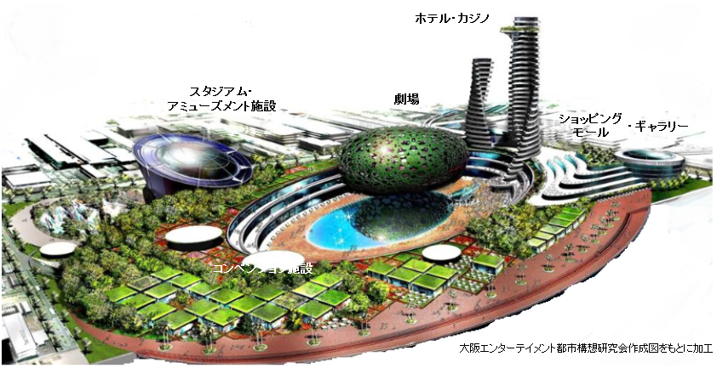
【建設・運営主体】  【機能】  【規模】 | ◎民間事業者  ◎世界最高水準のエンターテイメントやMICE、カジノ等で構成  ◎非日常空間の演出  ※既存の周辺集客商業施設の機能を活用し、一体的にIRを構築するなど、立地場所の特性やロケーションによって様々なバリエーションが想定される。  ※世界各地のIR構想は拡大化傾向、100ha規模のものもある

《IRの立地候補地》
◇民間事業者は集客力のほか早期に実現できる可能性が高い立地場所を求めていると考えられる。
（主な事業者ニーズ例）
・都心から主要交通機関で概ね30分以内、かつ、国際空港から60分以内の立地
・法整備の状況に即応し、早期にIR運営を開始できる環境
・交通インフラの充実など集客力の高い環境
・非日常空間の創出が可能な環境 など

◇大阪におけるIR立地に関しては、社会的に否定的な影響を縮小する対策を講じることを前提としながら、事業者ニーズを満たすとともに、地域社会にもたらす観光振興・経済振興効果及び地域における観光・産業・社会的諸施策との整合性等を考慮し、それらの効果が高い区域において候補地としての検討を進める。
（候補地）夢洲を軸とした大阪市内ベイエリア など
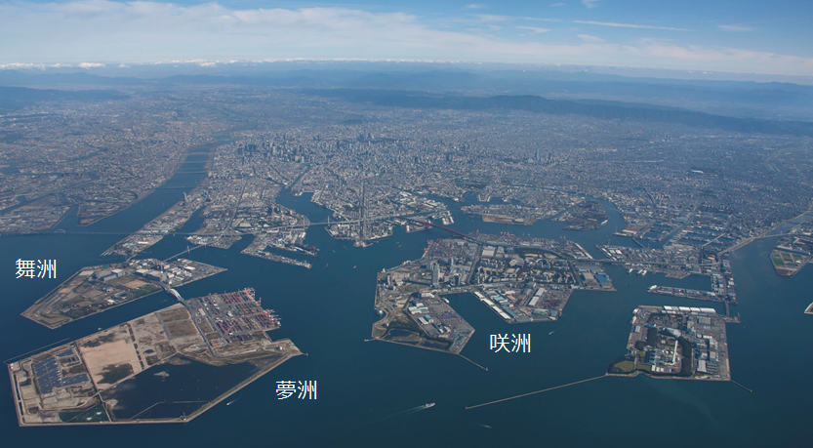
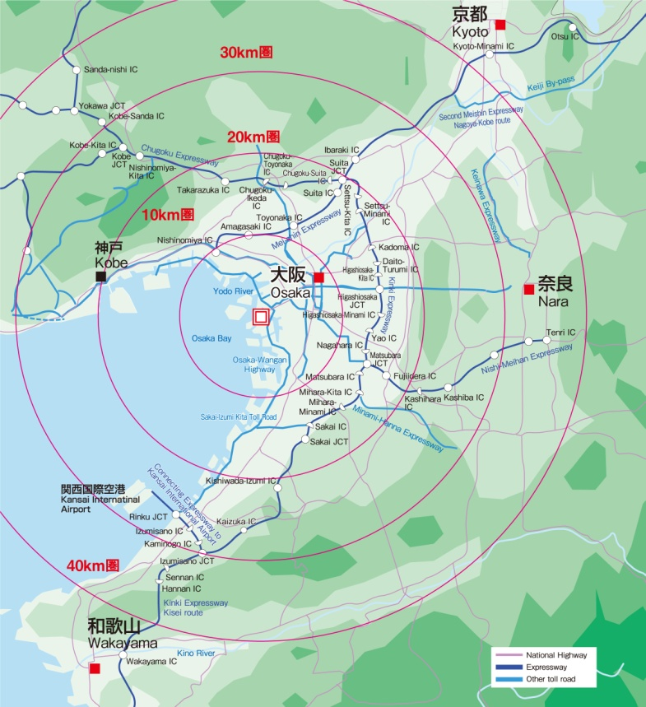
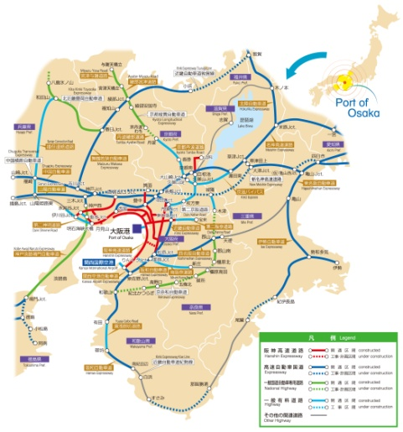
Ⅳ IR立地に向けたセーフティネットの構築と地域貢献活動
カジノに関する懸念事項に対しては、国において根本的な対策が講じられるべきであり、地方公共団体は、地域の実情を踏まえて国の補完的な役割を果たすべきであると考える。
（１）犯罪・不正防止対策
（例） | ・カジノに係る審査・監視の専門機関の設置（スタッフの育成）  ・カジノライセンス付与における事業者の身元確認の徹底  ・地域のセキュリティ対策のため、事業者による一定数のガードマンの常時配置義務化  ・監視機関によるカジノ場への定期及び不定期の立入検査  ・警察との連携による取組み  ・違法、不正行為やこれに対する罰則などについて従業員に周知徹底
⇒違法、不正行為に対しては、カジノのライセンス剥奪など、厳しく対処

（２）青少年対策
（例） | ・カジノ場への未成年者の立入禁止  （入場ゲートを設置し、身分証明書等での本人確認を実施）  ・カジノプロモーションの一部規制  事業者によるカジノについてのメディアでの積極的な広告宣伝を禁止  学生アスリートや未成年をターゲットとするような人気タレントの広告への起用の禁止

（３）依存症対策
（例） | ・依存症患者の立入禁止  本人や家族からの申し立てに基づくカジノ施設への排除プログラムの設置を事業者に義務付け  ・入場回数、賭け金等の上限設定  本人の申告による入場回数や使用額の上限申告設定プログラムの導入  ・カジノ内におけるATMの設置や金銭等の貸付行為の禁止  ・啓発、相談事業の充実  カジノ場においてギャンブルに対する注意喚起を促す掲示を義務化  ギャンブル依存症の不安がある本人や家族に対するヘルプラインの設置  CMやイベントなどでギャンブルに対して注意喚起  ・従業員教育の義務づけ  ギャンブル依存症についての知識を習得するための研修の実施  依存症の症状が見られる利用者への警告と相談機関への誘導  ・国等における医療・教育分野での研究や対策（依存症研究センター〔仮称〕の設立や対策のためのカリキュラム等）、またそれに要する資金への事業者拠出の仕組みづくり  ・依存症対策に取り組むNPO等との連携

（４）地域貢献活動等
（例） | ・事業者と地元との連絡協議会の実施  ・事業者による交通対策の実施  ・事業者による地元のコミュニティ活動への支援

Ⅴ 国への提言・要望（法整備にあたって）

（１）IR立地は、何よりも地域のためとする制度設計を
  - IR導入の目的は地域経済の活性化・雇用促進
内外からの観光集客・MICE誘致による地域経済の活性化・雇用促進を目的とすること
  - 収益は地元地方公共団体に重点配分を
カジノ事業の収益に係る納付金等は、地元地方公共団体に重点的に充てることとし、その使途については自主的に決定できる仕組みにすること。
  - 地域社会への還元を
カジノの導入にあたっては、環境対策はもとより、地域社会の教育、福祉の増進に資するなどの還元策を事業者に義務付けること

（２）万全のセーフティネット対策と魅力あるIRの立地に向けた施策誘導を
- 国の役割としてセーフティネット対策と公共インフラの整備を
今後設定されると想定されるカジノのライセンス料及びカジノ事業の収益にかかる納付金等を財源に、Ⅳで示した万全のセーフティネット対策（地域はその補完的役割を）や公共インフラの整備を行うこと
- IRの立地に向けた施策誘導を
諸外国においてもIR立地に向けた動きがあることから、わが国の実効税率が高いという指摘を踏まえ、新たな投資を呼び込むという観点に立った税制の構築、さらには事業者が常に新しいコンテンツを提供できるよう再投資促進のための税制措置を講じること

（３）申請・指定にあたって
- 地方公共団体が申請しやすい仕組みを
地方公共団体が、国に対してIRの立地にかかる区域指定の申請を行うにあたっては、
・指定区域を広いエリア（例えば大阪市内ベイエリア全域など）とする
・国への申請に先立ち、地方公共団体が事前に事業者から立地エリアも含めた
提案を求め、これにより選定された事業者案をもとに申請できる
など地域の実情に応じた仕組みづくりを
- 区域指定は適切な数に
区域指定については、都市戦略の観点、地域経済への波及効果の大きさ、投資ニーズ等をふまえ、適切な配置箇所数とすること

なお、2020年に「東京オリンピック・パラリンピック」という世界規模の大イベント誘致が決定した。日本としては、多数来日する海外旅行者をその期間・地域だけでおもてなしをするのではなく、日本国内全体にその効果を波及させ、オリンピック以降もリピーターとして日本に来てもらうための仕掛けづくりが必要である。そのため国は、IRがその役割を担う必須アイテムと位置づけ、国家プロジェクトとして国内におけるIRの整備に取りまれたい。

Ⅵ 参考資料（大阪での取組経過）

◇大阪エンターテイメント都市構想推進検討会（2010.7～）
・目的：国における「カジノを含めた統合型リゾート（Integrated Resort：IR）の法制化に向けた動向等を踏まえ、大阪府内にIRを立地する場合の課題や対応策等について幅広く検討するため。
・検討会委員 11名
学識経験者2名、地元経済界1名、観光関連団体2名、PTA協議会1名、
行政5名（大阪府、大阪市、堺市、市長会代表、町村長会代表）
・活動履歴
第1回  （2010.7） | 発足  ○統合型リゾート（IR）についての現状等について
第2回  （2010.8） | ○カジノを含めた統合型リゾート構想に係る課題・影響について
第3回  （2010.9） | ○カジノを含めた統合型リゾート（IR）導入に伴う経済効果等について
第4回  （2010.11） | ○特定複合観光施設区域整備法案（国際観光産業振興議員連盟会長私案）をふまえた統合型リゾート（IR）構想の検討について  ○「カジノを含めた統合型リゾート構想」に関する府民アンケート調査の実施について（案）
第5回  （2011.1） | ○第5回検討会までの議論のとりまとめについて  ○今後の検討会の進め方について
第6回  （2011.8） | ○大阪における統合型リゾート（IR）立地に向けて  ～基本コンセプト素案～について
第7回 | ○大阪における統合型リゾート（IR）立地に向けて  ～基本コンセプト案～について

◇「大阪府市IR立地準備会議」（2013.12～）
・目的：2013年12月5日、「特定複合観光施設区域の整備の推進に関する法律案」（IR推進法案）が国会に上程されたことを受け、大阪府・大阪市が連携して立地準備に取り組むための会議を設置。
・構成：本部長（大阪府知事）、副本部長（大阪市長）、大阪府府民文化部長、大阪市経済戦略局長の4名。事務局は大阪府・大阪市のIR担当4名が担う。
・活動履歴
第1回（2013年12月24日） ○大阪府市IR立地準備会議の発足について
大阪府・大阪市からこれまでの取組状況を報告
IR立地準備に伴い当面のスケジュールについて確認

◇統合型リゾート（IR）について考えるシンポジウム
IR推進法案が国会に上程されたことを受け、府民の皆様にカジノだけではないIRの全体像を知り、考えていただくことを目的に実施。
・日 時：2014年2月20日（木） 18時30分から21時まで
・場 所：エルおおさか（大阪府立労働センター：大阪市中央区北浜3-14）
・参加者：約200名
【プログラム】
開会  講演1  講演2  講演3  講演4  質疑応答 | 主催者あいさつ（大阪府府民文化部長）  ・「IRってなんだろう？」：株式会社博報堂 栗田 朗氏  ・「IRに関する大阪の取組み」：大阪府市特別顧問 橋爪 紳也氏  ・「IRのメリット・デメリット」：  大阪商業大学アミューズメント産業研究所長 美原 融氏  ・「医学的立場からの依存症」：  京都大学こころの未来研究センター教授 船橋 新太郎氏

【当日実施したアンケートから：回収数112】
・参加者の約9割が男性、40代が34％を占める
・IRへの訪問・利用経験が1回以上ある方が半数を超える
・将来、IRができるとした場合の不安について、
「特にない」が22％でトップ、次いで「依存症患者の増加」が20％
・今回のシンポジウムに参加してIRに興味を持たれた方が8割を超える

◇大阪府民アンケート調査
・実施時期：2014年3月
・調査手法：インターネットモニター調査
・調査対象：大阪府内在住の成人2千名（20代～60代までの男女各200名）
・設問数：15

【調査結果の概要】
アンケート回答者2千名のうち、IRの利用経験があるのは約1割であったが、現在上程されているIR推進法案に対する「賛成」又は「条件付きで賛成」の方が半数を超えた。また、大阪へのIR誘致に関しては「賛成」又は「条件付きで賛成」の方が9割を超えるなど関心の高さが窺えた。
一方、IR推進法案や大阪への誘致に「反対」と回答された方については、「犯罪が増加するおそれ」が7割、また、「ギャンブル依存症が増加するおそれ」や「青少年への悪影響が心配」が6割を超えた。
【設問別の回答結果】
Q1 これまでに海外のIR施設に行かれたことがありますか。
 |  | 回答数 | ％
全体 |  | 2,000 | 100.0
1 | はい | 197 | 9.9
2 | いいえ | 1,803 | 90.2

Q2 Q1で「はい」とお答えされた方にお聞きします。それはどちらのIR施設ですか。
（複数回答可）
 |  | 回答数 | ％
全体 |  | 197 | 100.0
1 | シンガポール | 39 | 19.8
2 | マカオ | 51 | 25.9
3 | ラスベガス | 83 | 42.1
4 | 韓国 | 47 | 23.9
5 | オーストラリア | 33 | 16.8
6 | その他 | 21 | 10.7

Q3 そのIR施設で利用したものをお教えください。（複数回答可）
 |  | 回答数 | ％
全体 |  | 197 | 100.0
1 | ホテル | 131 | 66.5
2 | 会議・展示場 | 3 | 1.5
3 | レストラン | 87 | 44.2
4 | ショッピングモール | 81 | 41.1
5 | 劇場 | 29 | 14.7
6 | 美術館 | 3 | 1.5
7 | カジノ | 140 | 71.1
8 | アミューズメント（テーマ）パーク | 50 | 25.4
9 | その他 | 1 | 0.5

Q4 再度、IR施設に行ってみたいですか。（⇒Q6へ）
 |  | 回答数 | ％
全体 |  | 197 | 100.0
1 | 行ってみたい | 73 | 37.1
2 | 旅行先などで機会があれば | 107 | 54.3
3 | 行くつもりはない | 17 | 8.6

Q5 Q1で「いいえ」とお答えされた方にお聞きします。今後、IR施設に行ってみたいと思いますか。
 |  | 回答数 | ％
全体 |  | 1,803 | 100.0
1 | 行ってみたい | 181 | 10.0
2 | 旅行先などで機会があれば | 775 | 43.0
3 | 行くつもりはない | 846 | 46.9
4 | その他 | 1 | 0.1

問6 このたび、「カジノを含む統合型リゾートの整備推進に関する法律案」が国会に上程されましたが、日本でこのような施設が整備されることに関していかがお考えですか。
 |  | 回答数 | ％
全体 |  | 2,000 | 100.0
1 | 賛成 | 367 | 18.4
2 | 条件付きで賛成 | 764 | 38.2
3 | 反対 | 413 | 20.7
4 | わからない | 456 | 22.8

問7 仮にこの法案が通ったとき、大阪にこのような施設を誘致することに関していかがお考えですか。
 |  | 回答数 | ％
全体 |  | 1,131 | 100.0
1 | 賛成 | 370 | 32.7
2 | 条件付きで賛成 | 668 | 59.1
3 | 反対 | 48 | 4.2
4 | わからない | 45 | 4.0

問8 問7で「賛成」又は「条件付きで賛成」とお答えされた方にお聞きします。その主な理由は何ですか。（複数回答可）
 |  |  | 回答数 | ％
全体 |  |  | 1,038 | 100.0
1 |  | 大阪の新しいランドマーク（シンボル）となり、都市魅力・ブランドの向上につながる | 551 | 53.1
2 |  | 新しい観光資源となり、国内外からの観光客増が期待できる | 706 | 68.0
3 |  | 大阪経済の活性化、ビジネスチャンス・雇用機会増につながる | 641 | 61.8
4 |  | 税収が増え、地域サービスが向上する | 571 | 55.0
5 |  | 海外に行かなくてもカジノを楽しめる | 157 | 15.1
6 |  | IRの施設で世界レベルのショー、ミシュランシェフのレストラン、ショッピングなどが楽しめる | 266 | 25.6
7 |  | 現存する違法カジノを排除できる | 210 | 20.2
8 |  | その他 | 20 | 1.9

問9 問7で「条件付きで賛成」とお答えされた方にお聞きします。どのような条件ですか。（複数回答可⇒回答後、問12へ）
 |  |  | 回答数 | ％
全体 |  |  | 668 | 100.0
1 |  | 大阪のイメージアップにつながるような高級感のある施設にすること | 240 | 35.9
2 |  | 世界レベルのショー、ミシュランシェフのレストラン、ショッピングなどが楽しめる施設が充実すること | 206 | 30.8
3 |  | 既存の観光資源との相乗効果により、関西全体の経済活性化にもつながること | 273 | 40.9
4 |  | 府や市町村の財政負担が増えないこと | 326 | 48.8
5 |  | 治安対策が徹底されること | 495 | 74.1
6 |  | ギャンブル依存症の防止対策が徹底されること | 350 | 52.4
7 |  | カジノ場への未成年者の入場禁止が徹底されること | 388 | 58.1
8 |  | 交通渋滞・騒音対策など、地域環境の悪化防止が徹底されること | 300 | 44.9
9 |  | その他 | 27 | 4.0

問10 問7で「反対」とお答えされた方にお聞きします。その理由は何ですか。
（複数回答可⇒回答後、問15へ）
 |  | 回答数 | ％
全体 |  | 461 | 100.0
1 | 大規模な集客施設は不要 | 119 | 25.8
2 | 大規模施設ができると、既存の観光・商業施設の経営が圧迫される | 70 | 15.2
3 | 大規模施設ができると、交通渋滞や騒音など地域環境が悪化する | 156 | 33.8
4 | カジノができると、犯罪が増加するおそれがある | 328 | 71.1
5 | カジノができると、ギャンブル依存症が増加するおそれがある | 303 | 65.7
6 | カジノができると、青少年への悪影響が心配 | 289 | 62.7
7 | その他 | 31 | 6.7

問11 問6及び問7で「わからない」とお答えされた方にお聞きします。その理由は何ですか。（複数回答可⇒回答後、問15へ）
 |  | 回答数 | ％
全体 |  | 501 | 100.0
1 | IRそのものがよくわからない、又は体験したことがない | 207 | 41.3
2 | 誘致によるメリット・デメリットの両面がハッキリしない | 167 | 33.3
3 | これまでIRがなかった日本でうまくいくのかどうかわからない | 241 | 48.1
4 | その他 | 12 | 2.4

※問12～問14は、仮に大阪にIRを立地する場合についての質問です。
問7で「賛成」又は「条件付きで賛成」とお答えされた方にお聞きします。

問12 IR立地場所は、どこが最適だとお考えですか。
 |  | 回答数 | ％
全体 |  | 1,038 | 100.0
1 | 大阪市内のベイエリア（舞洲、夢洲、咲洲など） | 670 | 64.5
2 | 大阪市内中心部の繁華街・再開発エリア  （北ヤード、阿倍野、中之島など） | 114 | 11.0
3 | 大阪市以外のベイエリア  （りんくうタウン、堺・岸和田・泉南の臨海部など） | 211 | 20.3
4 | 大阪内陸部（北大阪山間部、南河内地域など） | 30 | 2.9
5 | その他 | 13 | 1.3

問13 カジノ以外でIRに必要な施設はどんなものだとお考えですか。（複数回答可）
 |  | 回答数 | ％
全体 |  | 1,038 | 100.0
1 | 国際会議場 | 310 | 29.9
2 | 見本市・展示会場 | 298 | 28.7
3 | ホテル | 817 | 78.7
4 | レストラン街 | 713 | 68.7
5 | ショッピングモール | 698 | 67.2
6 | 劇場 | 460 | 44.3
7 | アミューズメント（テーマ）パーク | 485 | 46.7
8 | 博物館 | 131 | 12.6
9 | 美術館 | 165 | 15.9
10 | スポーツ施設 | 215 | 20.7
11 | リラクゼーション施設（スパなど） | 426 | 41.0
12 | その他 | 15 | 1.4

問14 IR施設内にカジノを導入するにあたっての懸念事項は何かありますか。
（複数回答可）
 |  | 回答数 | ％
全体 |  | 1,038 | 100.0
1 | 特にない | 189 | 18.2
2 | 治安の悪化 | 716 | 69.0
3 | 青少年への悪影響 | 413 | 39.8
4 | ギャンブル依存症の増加 | 419 | 40.4
5 | その他 | 18 | 1.7

問15 今までの設問のほか、IR立地に関してご意見等がございましたらお聞かせください。

※賛成意見の例
・東京一極集中ではなく、大阪の活性化につなげたい
・カジノ建設により警備が強化され、むしろ治安は良くなる
・関空、USJ、海遊館など、既存の良い施設もからめ、大阪全体の活性化につながればいいなと思う
・空いている土地を有効活用してほしい
・大阪の税収と雇用が大きくなる絶好の機会
・世界に誇れる施設をつくってほしい
・大阪を元気にする活動はどんどんやってほしい、何もしないよりマシだと思う
・役所主導で箱物を作るだけでなく、大阪に本当の大阪らしいIRを作る気概のある集団で進めてほしい

※反対意見の例
・ギャンブル施設はこれ以上必要ない
・もっと他の施策を重点に進めるべき、他の企画を考えてほしい
・安易にお金儲けを考えている気がする。もっと大きく町全体で日本のおもてなし観光を考えた方がいいと思う
・博打で税収入を得ようとするのは王道ではない
・ギャンブルを売りにしなくても、大阪にはよいところがたくさんあると思う
・外国にあるから日本にあってもおかしくないなどと言う理論は間違っている。
カジノではなく文化で勝負すべき
・パチンコ依存症外来があるぐらいなのに、何を考えているかわからない
・海外だから行きたいと思う。国内だと、外国人が行きたいと思い、日本人は行かないと思う。
・日本に期待されている観光はそれではないと思う

※わからない、どちらでもない意見の例
・現実味がなく、真剣に考えたことが無い
・大阪に必要なのか？ どうしても作るなら沖縄や離島に
・IR施設にカジノを含める必要性がよくわからない、まずカジノありきの議論ではないかと疑っている
・まだよくわからない。もう少し具体的にイメージできるように情報を発信してほしい

※特になし…1,073件

